Desarrollo e Implementación de un Modelo Geometalúrgico Integrado en la Mina Cerro Lindo (Operaciones Mineras)

**Jhonatan López1, Jorge Quispe2 y Gianncarlo Zamora3**

1 Autor: Nexa Resources, Lima, Perú ([jhonatan.lopez@nexaresources.com](mailto:jhonatan.lopez@nexaresources.com), 964336628)

2 Coautor 1: Nexa Resources, Lima, Perú ([jorge.quispe@nexaresources.com](mailto:jorge.quispe@nexaresources.com), 956359099)

3 Coautor 2: Nexa Resources, Arequipa, Perú ([gianncarlo.zamora@nexaresources.com](mailto:gianncarlo.zamora@nexaresources.com), 950156386)

____________________________________________________________________________________

**RESUMEN**

Este estudio presenta el desarrollo e implementación de un modelo geometalúrgico en la mina polimetálica Cerro Lindo, con el objetivo de optimizar el procesamiento de minerales mediante la correlación entre características geológicas y parámetros metalúrgicos. Se recopilaron datos geológicos, geoquímicos y metalúrgicos, integrando técnicas de modelamiento 3D y análisis estadístico. Los resultados mostraron una mejora significativa en la predictibilidad de la recuperación de metales (Zn, Pb, Cu). El modelo permitió reducir la variabilidad operativa y mejorar la eficiencia en la planta concentradora. Se concluye que la implementación de modelos geometalúrgicos es fundamental para una gestión minera sostenible y rentable.

Palabras clave: geometalurgia, modelamiento 3D, flotación de minerales, minería polimetálica, optimización minera.

**1. Introducción**

La geometalurgia es una disciplina esencial en la minería moderna, ya que integra datos geológicos, mineralógicos y metalúrgicos para predecir el comportamiento del mineral en los procesos de beneficio (Dominy et al., 2017). En yacimientos polimetálicos como Cerro Lindo (Perú), la variabilidad mineralógica impacta directamente en la eficiencia de la flotación, generando desafíos operativos y económicos.

Este trabajo busca desarrollar un modelo geometalúrgico que permita:

* Predecir la recuperación de metales en función de la mineralogía.
* Optimizar los parámetros de procesamiento.
* Reducir costos operativos y mejorar la planificación minera.

**2. Objetivos**

* 1. **Objetivo General**
* Desarrollar e implementar un modelo geometalúrgico predictivo para la mina Cerro Lindo, integrando datos geológicos, geoquímicos y metalúrgicos.
  1. **Objetivos Específicos**
* Recopilar y analizar datos históricos de perforación, ensayos químicos y pruebas metalúrgicas.
* Establecer correlaciones entre mineralogía, leyes de cabeza y recuperación metalúrgica.
* Validar el modelo mediante simulación computacional y pruebas piloto.

**3. Compilación de Datos y Desarrollo del Trabajo**

**3.1. Recopilación de Datos**

Muestreo geológico: Perforación diamantina, muestras de canal y muestras de chip de roca de laboreo

Análisis mineralógico: Microscopía óptica, QEMSCAN y difracción de rayos X (XRD).

Datos metalúrgicos: Pruebas de flotación batch, work index, índice de abrasión y velocidad de sedimentación de relave.

1. **Muestreo para Análisis de Cobre Secuencial**

La selección de muestras se realizó en base a muestras de duplicado de pulpa disponibles y ubicación en el espacio relacionado a reservas y recursos del yacimiento dentro del LOM de la mina.

De un planeado de 4,000 muestras se recolectó 2,594 a los cuales se aplicó análisis de Cobre Secuencial (Cu_SolH y Cu_SolCN), se obtuvo una distribución aceptable para los siguientes pasos.

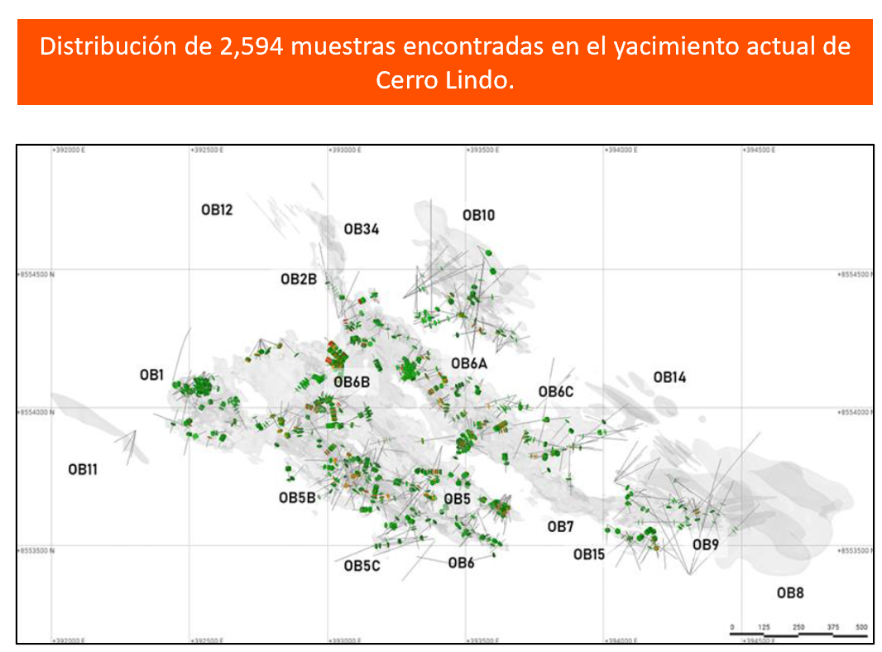

1. **Muestreo para análisis de mineralización en roca volcánica**

La planta metalúrgica de la unidad minera fue elaborada para procesar minerales principalmente de sulfuros (baja dureza y alto densidad específica), sin embargo, al pasar los años se adicionó al proceso un dominio de volcánico con mineralización. El objetivo de este paso es determinar las variables de work index, índice de abrasión y velocidad de sedimentación de relave el cual nos permita predecir el comportamiento metalúrgico de este dominio y subdividir de ser necesario en otros dominios enfocados en el desempeño metalúrgico.

Codificación inicial de las muestras

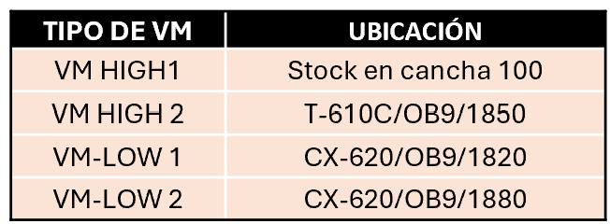

**3.2. Modelamiento**

**Modelamiento Geológico de dominios:**

En la unidad se realiza trabajos de modelamiento para los principales dominios mineralógicos:

SPB: Sulfuro primario de barita

SPP: Sulfuro primario de pirita

SSM: Sulfuro semimasivo

VM: Volcánico mineralizado

D: Dique andesítico

SOB, SOP, SLB: Dominios con alteración supérgena

V: Enclave volcánico englobado por sulfuro

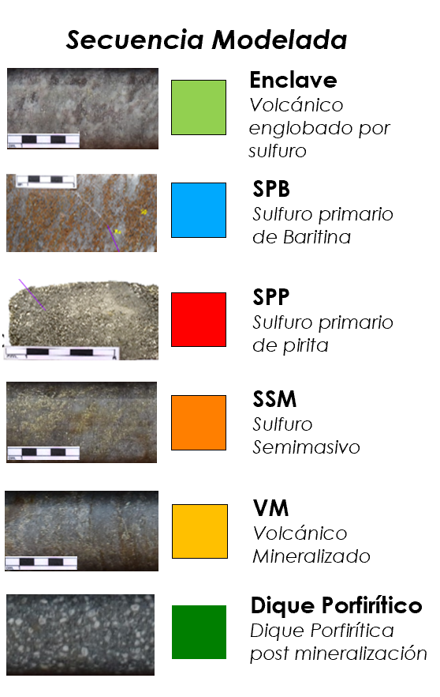

**Modelamiento Estructural:**

En base a la información de sondajes, mapeos e interpretación, se realizó el modelamiento estructural del yacimiento, definiendo 4 sistemas principales asociados a la mineralización, así mismo varios sistemas de fallas secundarias.

Marco teórico para elaborar el modelo estructural de Cerro Lindo.

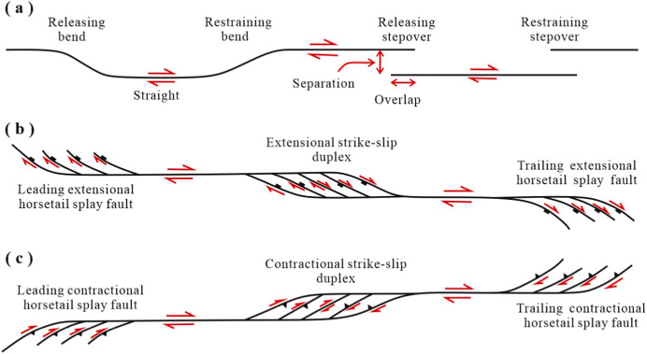

Esquema general para el modelo estructural del yacimiento

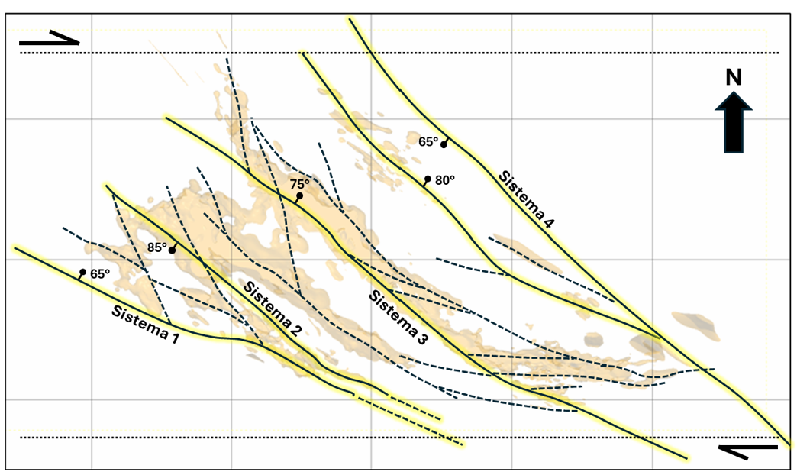

**Modelamiento Geometalúrgico:**

**Geología 3D:** Uso de Leapfrog Geo para modelar los diferentes dominios

**Interpolación de leyes:** Aplicación de kriging ordinario en Datamine Studio RM.

**Análisis estadístico:** Regresión lineal múltiple y machine learning (Python, R).

Flujograma metodológico del estudio

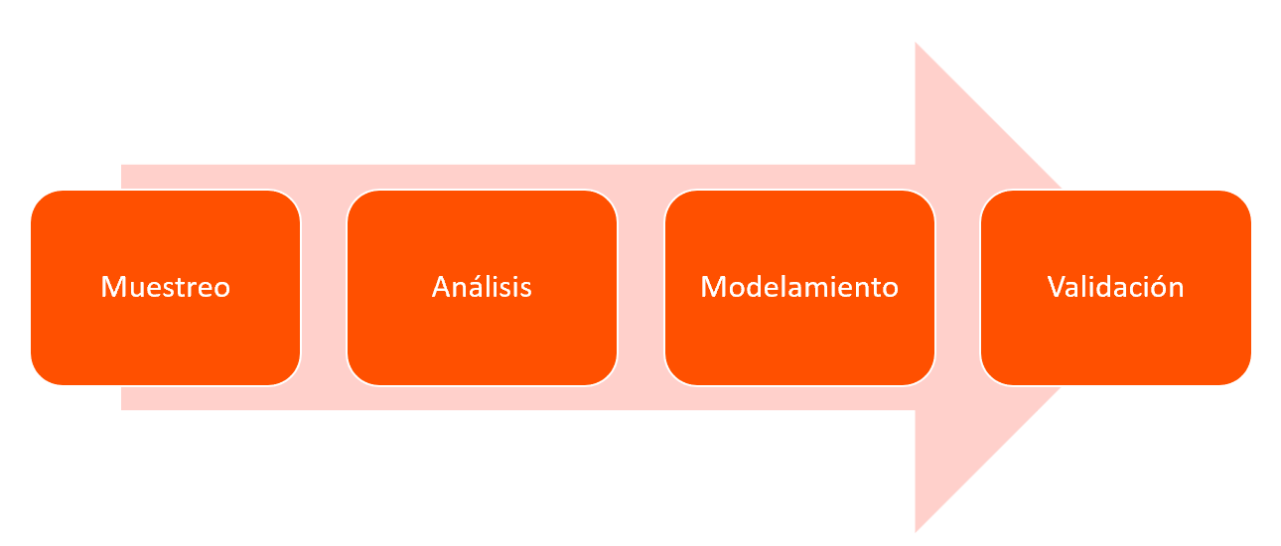

**4. Presentación y discusión de resultados**

En base a los trabajos realizados y la información disponible se tiene como estrategia obtener un modelo geometalúrgico en base a otros modelos.

**Resultados de modelamiento geológico:**

Considerando los principales dominios de mineralización, se refinaron estos para lograr una mayor resolución que permita predecir con mayor precisión las leyes y su comportamiento metalúrgico, en función de las características específicas de cada dominio.

Vista del modelo 3D de los dominios de mineralización de Cerro Lindo

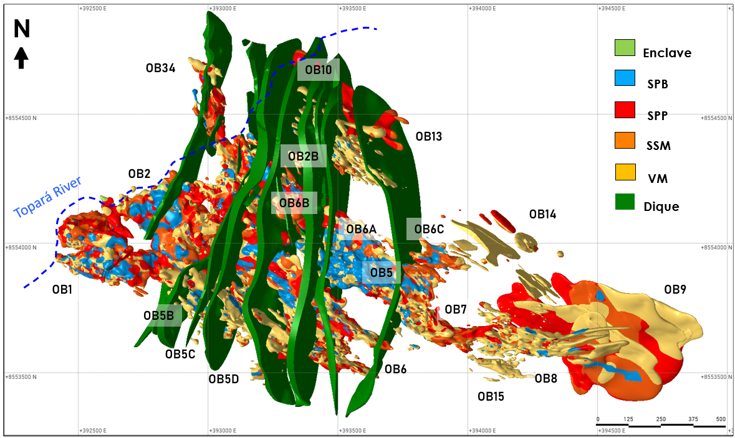

**Resultados de análisis y modelamiento por cobre secuencial:**

En base a la información de cobre secuencial se realizaron los trabajos geoestadísticos, plan de interpolación teniendo en cuenta el contexto geológico para la formación de minerales secundarios de cobre, se caracterizó en tres dominios bajo, medio y alto (domino 1, 2 y3) en base al contenido de cobre soluble tanto en H+ y CN-.

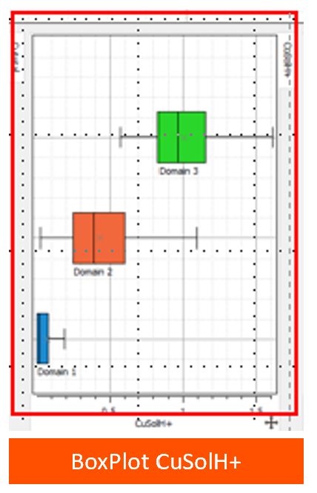

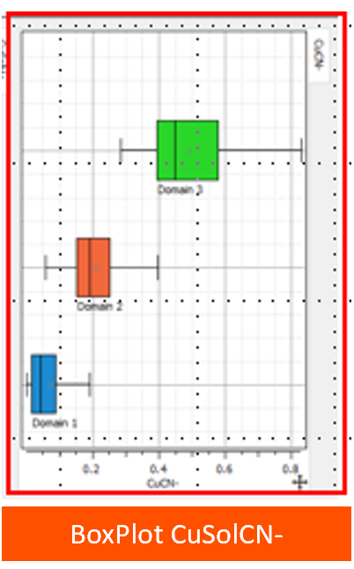

Se realizó la interpretación geológica considerando que la formación de minerales secundarios está relacionado a estructuras y su cercanía a la superficie.

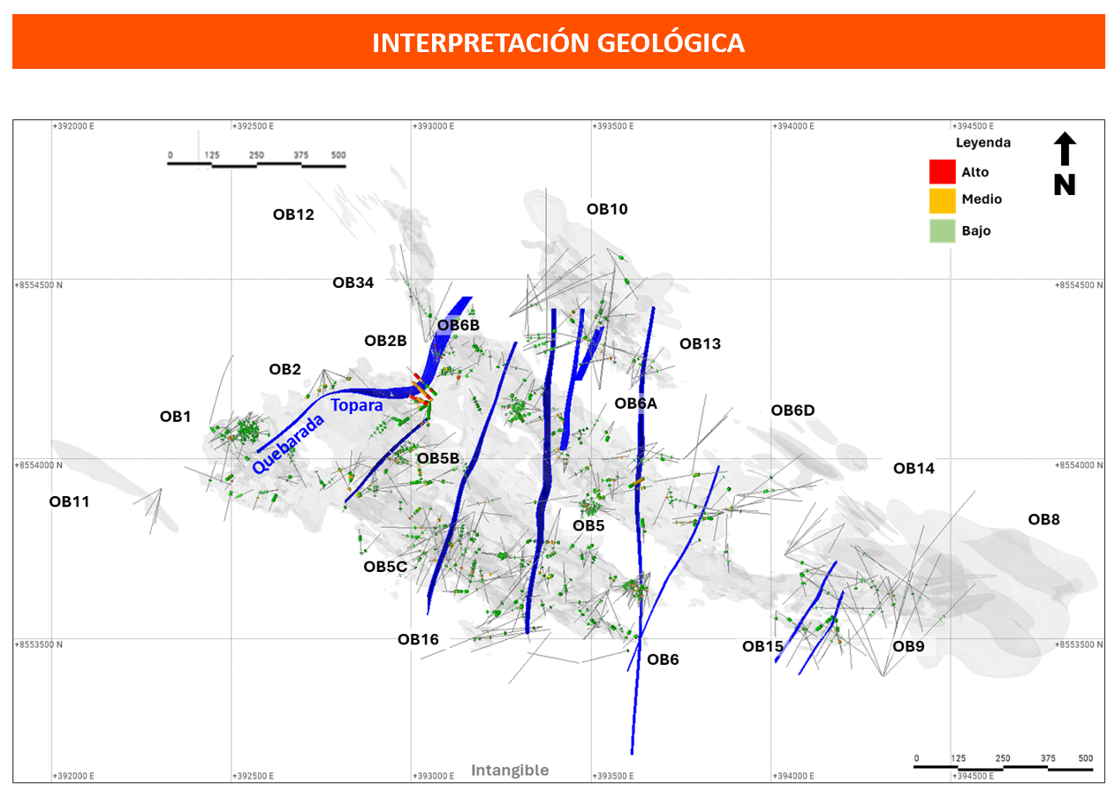

Así mismo se realizó el análisis variográfico para ambas variables, siendo el que más impacto el CN-.

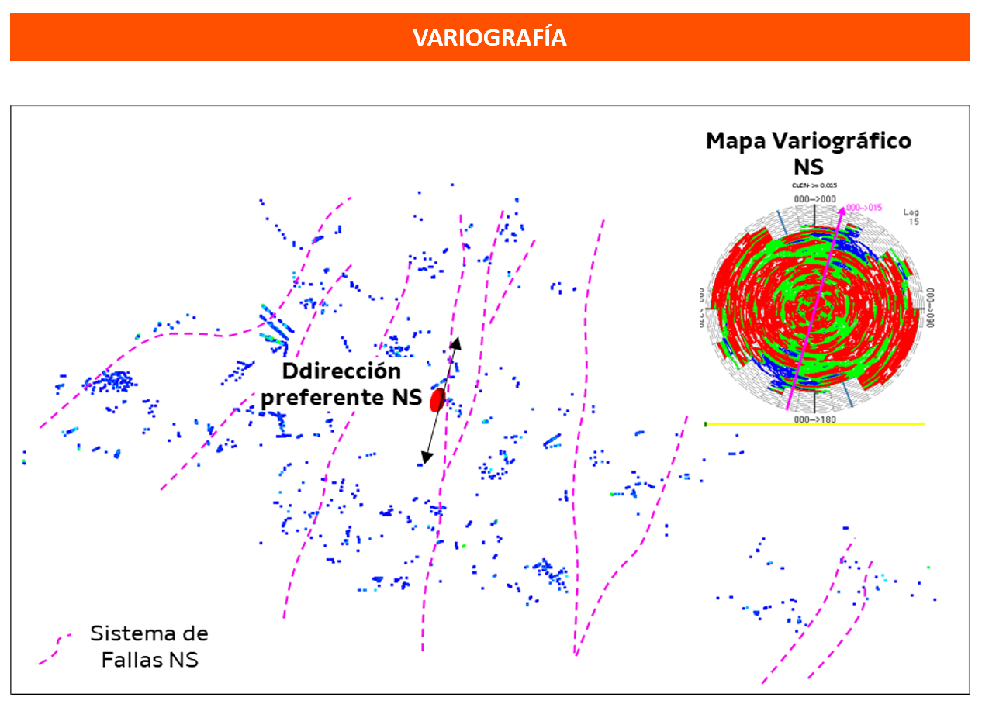

Se realizó modelado en base a la tendencia geológica de los minerales secundarios de cobre.

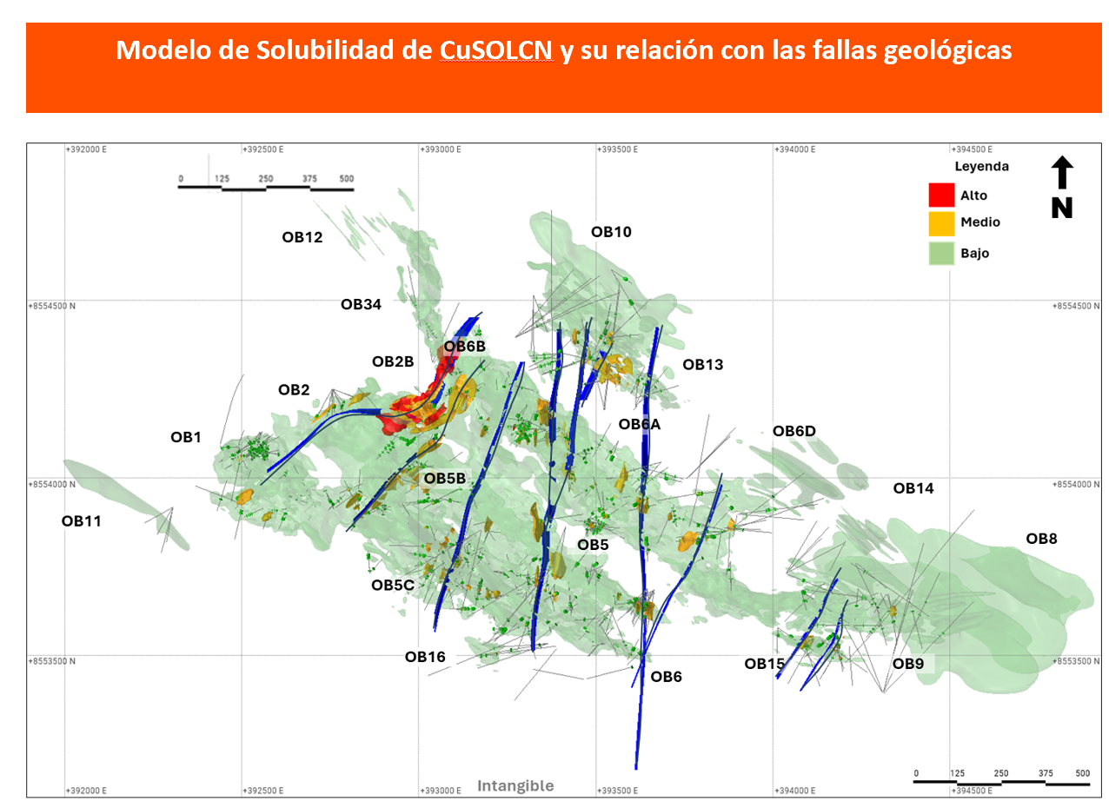

Finalmente se realizó la estimación por inverso a la distancia y kriging ordinario, siendo el inverso a la distancia el que mejor representa.

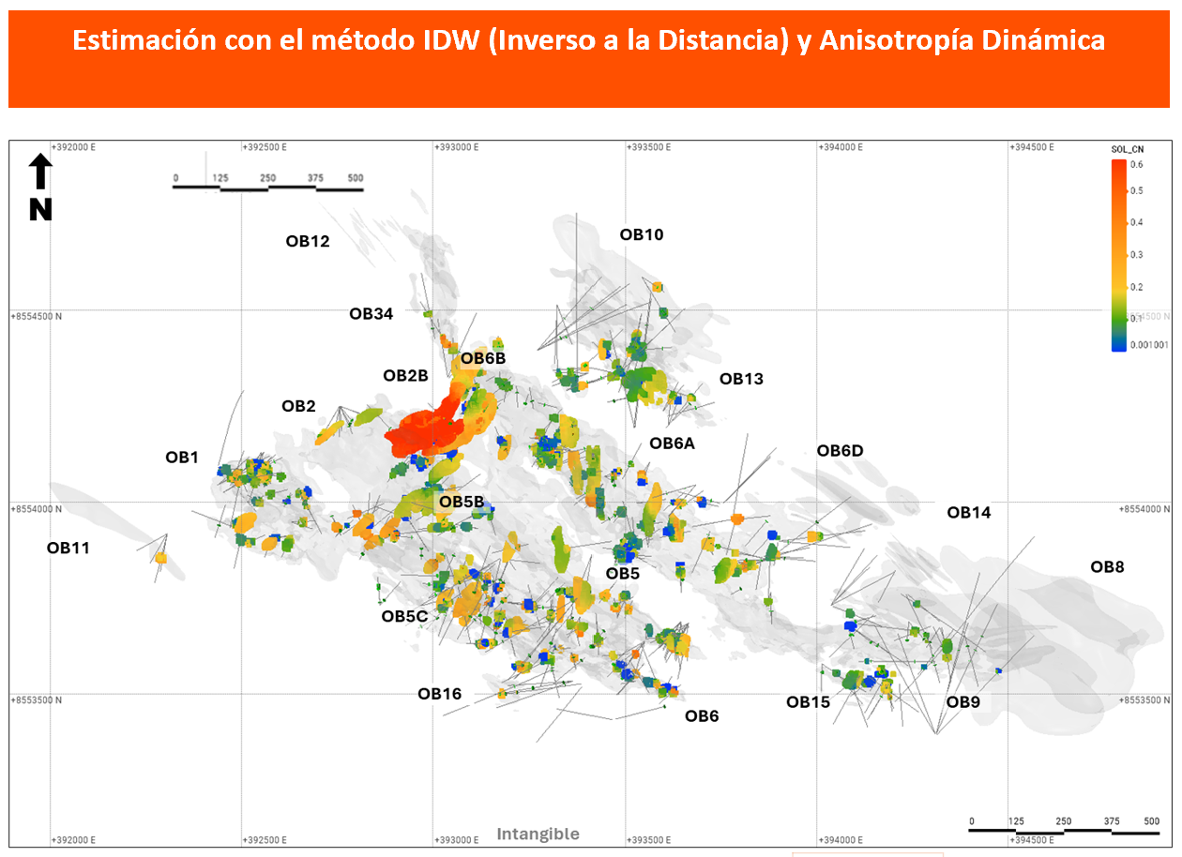

**Resultados de modelamiento estructural:**

Se determinó los corredores principales y secundarios de mineralización y se procedió a su modelamiento en 3D.

Vista isométrica de los cuerpos de Cerro Lindo con los principales sistemas estructurales.

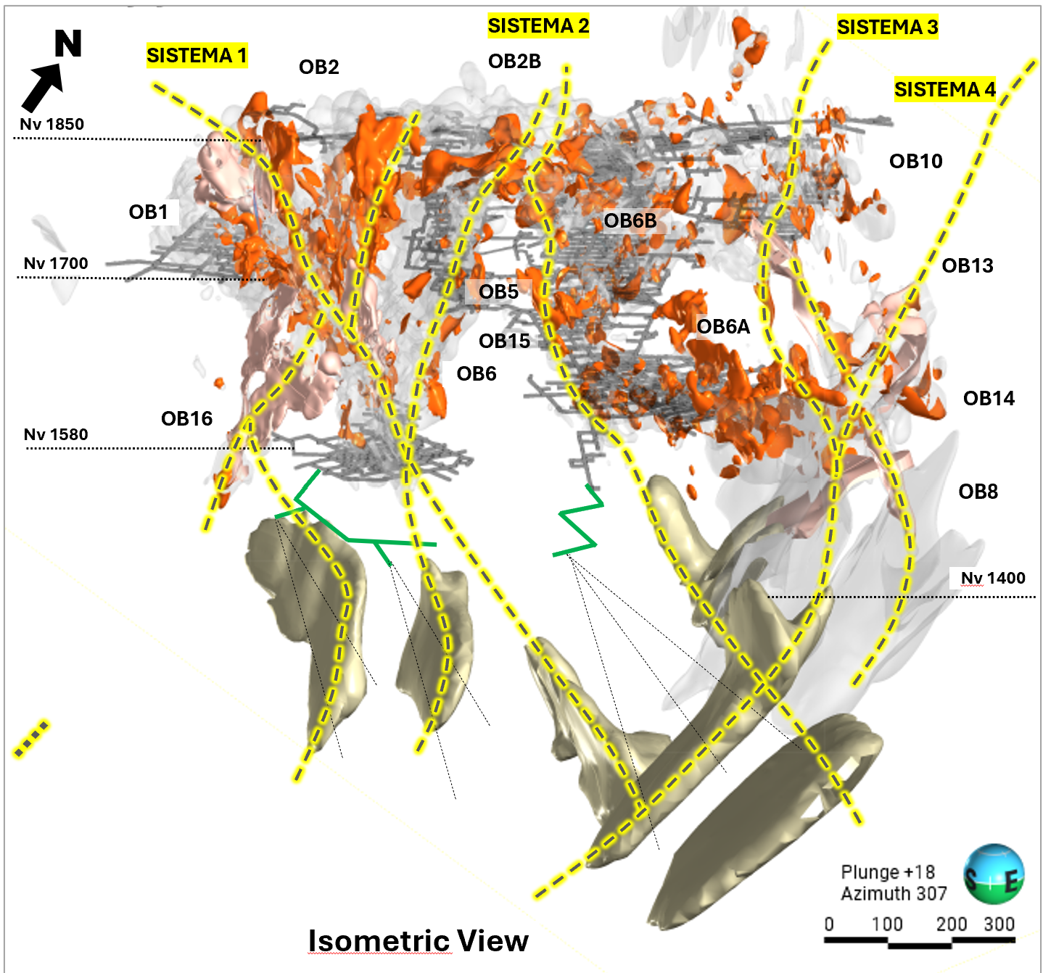

Vista del modelado estructural en 3D.

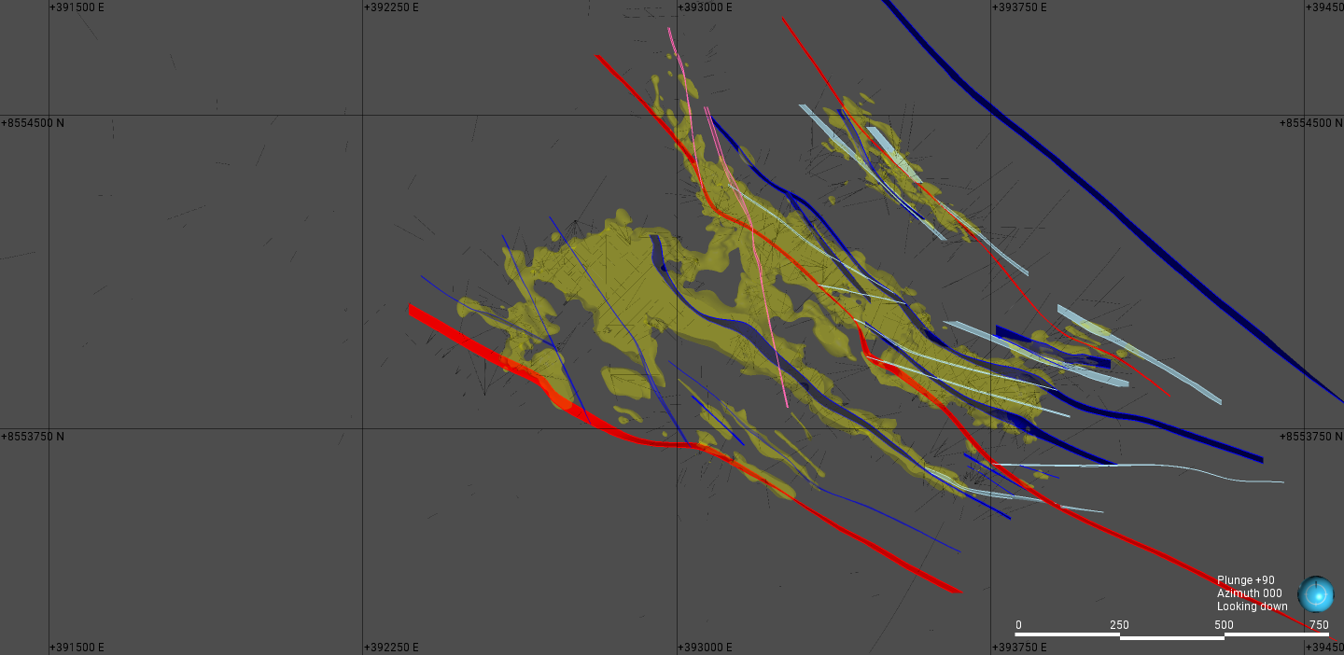

Estos resultados nos permitieron entender la calidad del macizo rocoso relacionado a las principales fallas y su zona de daño que finalmente impacta en el RMR del dominio (Indice de abrasión y work index).

**Resultados de caracterización de mineral en roca volcánica (VM)**

Se realizaron estudios de difracción de rayos x, work index, flotación y velocidad de sedimentación.

DRX:

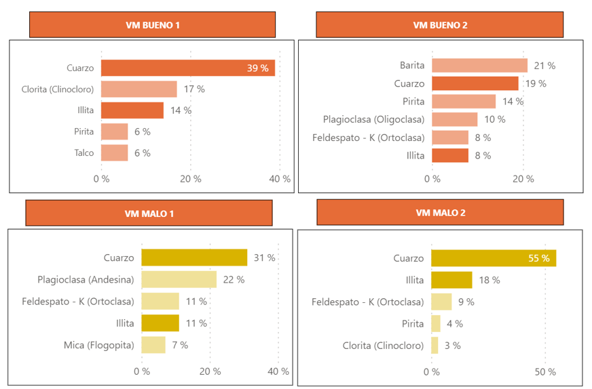

En este dominio existe presencia de sílice, arcillas (illita, flogopita, clorita), talco, se puede apreciar que efectivamente existe mineral que puede generar ciertos impactos en la metalurgia, sin embargo, es posible controlar realizando un blending adecuado.

Work index:

Se realizaron pruebas de moliendabilidad para este mineral asociado a volcánico (VM).

El mineral estándar inicial del yacimiento tiene un Work Index de 12 a 12.5 kw-h/tc, en el gráfico se puede apreciar que el VM tiene valores de 13 a 15 kw-h/tc, esto también es posible controlar con un adecuado blending.

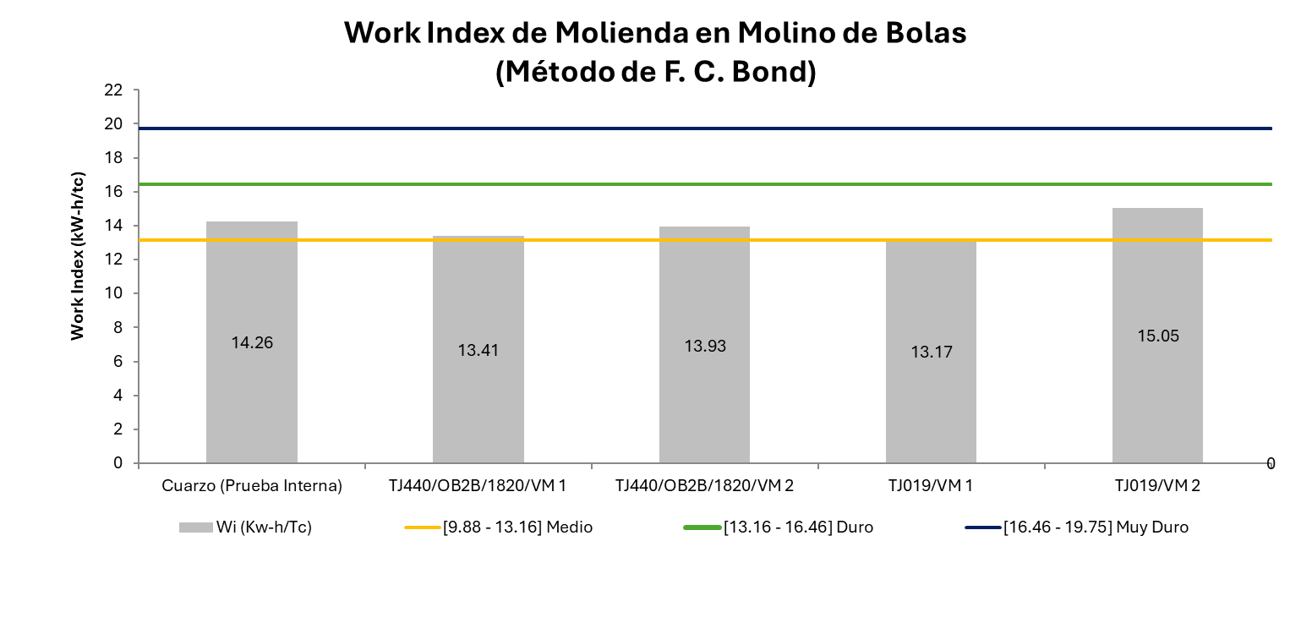

Flotación:

Se realizaron las pruebas de flotación, no se encontró mayores desvíos en las muestras enviadas, siendo todos aceptables para el proceso metalúrgico.

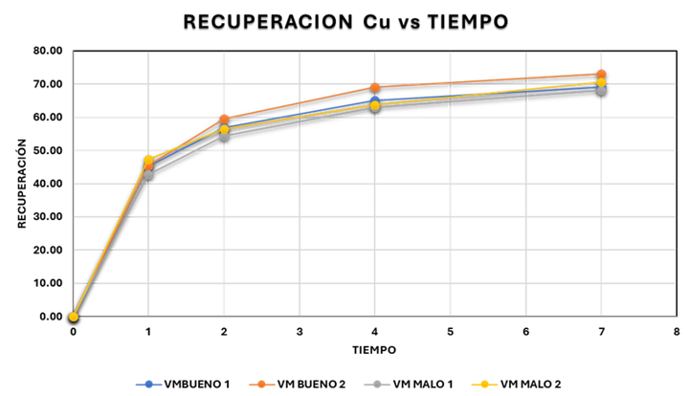

Velocidad de sedimentación:

Teniendo en cuenta que la operación realiza disposición de relave en seco y relleno en pasta para los espacios minados, se cuenta con espesadores de relave cuyo performance depende de la gravedad específica del material.

En el gráfico se puede apreciar que la velocidad de sedimentación de los sulfuros es de 2.5 m/hr, y las muestras enviadas relacionados al VM tienen valores entre 1.62 a 2.01 m/hr, con la dosis de floculantes y un blending adecuado es posible controlar esta variable.

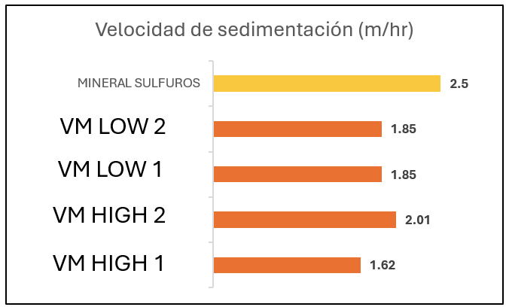

así mismo se realizó un gráfico de la velocidad de sedimentación vs el contenido de arcillas y este ensayo determina que a mayor contenido de arcillas menor será la velocidad de sedimentación.

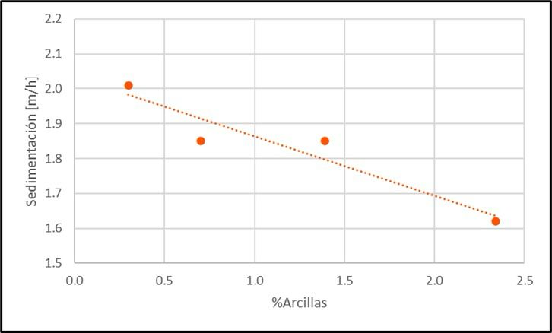

A partir de los resultados obtenidos en los estudios de dominios de mineralización, modelo estructural, cobre secuencial y metalurgia del VM, se ha desarrollado un modelo geometalúrgico integrado del yacimiento Cerro Lindo. Este modelo permite mejorar la predictibilidad del comportamiento del mineral en el proceso de planta, optimizando la toma de decisiones operativas y metalúrgicas.

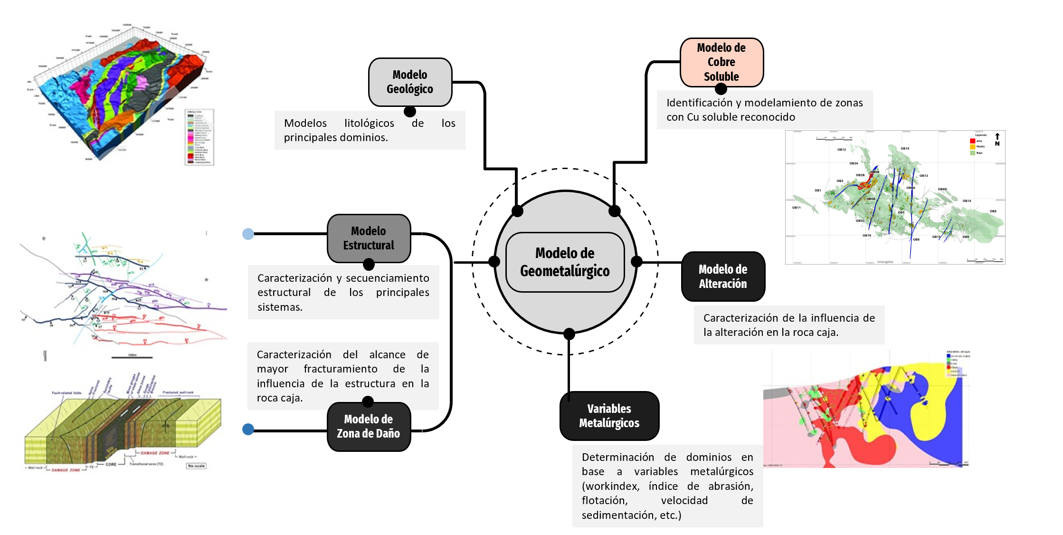

Esquema del modelo Geometalúrgico Integrado de Cerro Lindo.

**5. Conclusiones**

* El uso de herramientas como Leapfrog Geo y Datamine Studio RM permitió refinar los dominios mineralógicos y estructurales en 3D, mejorando la resolución espacial y la comprensión de la distribución de leyes y propiedades metalúrgicas. Esta visualización detallada facilita la identificación de zonas críticas y la planificación de estrategias de minado y procesamiento.
* A pesar de que el dominio VM presenta características mineralógicas y físicas distintas (mayor Work Index, menor velocidad de sedimentación), los estudios demostraron que su impacto en la planta puede ser mitigado mediante estrategias de blending y ajustes operativos, asegurando su viabilidad dentro del esquema de procesamiento actual.
* La aplicación del análisis de cobre secuencial permitió definir dominios metalúrgicos según la solubilidad del cobre, lo que, junto con el modelamiento estructural, facilitó la identificación de zonas con mineralización secundaria. Esta información es clave para optimizar la recuperación de cobre y ajustar los parámetros de flotación según la geometalurgia local.
* La implementación de un modelo geometalúrgico integrado, basado en datos geológicos, estructurales, mineralógicos y metalúrgicos, ha permitido predecir con mayor precisión el comportamiento del mineral en los procesos de flotación. Esto representa un avance significativo en la planificación y toma de decisiones operativas en Cerro Lindo.

**6. Anexos**

Anexo A: Modelo Geológico 3D Cerro Lindo

Anexo B: Esquema de Modelo Geometalúrgico Integrado de Cerro Lindo

**7. Referencias bibliográficas**

Castro Andrade, J. A., & Calderón Celis, J. M. (2021). *Modelo geometalúrgico de la caracterización de arcillas para la eficiencia de la flotación usando la metodología de machine learning*. Revista del Instituto de Investigación de la Facultad de Minas, Metalurgia y Ciencias Geográficas, 24(48), 55–68. <https://doi.org/10.15381/iigeo.v24i48.21706>

Álvarez Castillo, M. Á., & Lovera Dávila, D. F. (2022). *Modelo geometalúrgico para la exploración de recursos minerales*. Revista del Instituto de Investigación de la Facultad de Minas, Metalurgia y Ciencias Geográficas, 25(50), 3–14. <https://doi.org/10.15381/iigeo.v25i50.23606>

Chuk, O. (2020). *Modelo dinámico hidráulico-mineralúrgico de columnas de flotación*. VI Jornadas Argentinas de Tratamiento de Minerales. <https://www.researchgate.net/publication/339567325>

Vargas, J., & Rojas, M. (2010). *Modelación empírica de flotación en columna a escala piloto*. Revista de Metalurgia, 46(3), 215–224. https://www.researchgate.net/publication/44288351

Jhonatan López Alvarez

Ingenierio Geólogo

Six Sigma Green Belt

Es ingeniero geólogo con sólida trayectoria en el sector minero con más de 10 años de experiencia, especializado en base de datos, geología de mina, reposición y adición de recursos-reservas y modelamiento-estimación geólogo y geometalúrgico, actualmente se desempeña como jefe de Geología.

Jorge Quispe Cangana

Ingenierio Geólogo

Es ingeniero geólogo con más de 20 años de experiencia en la industria minera, especializado en exploración, geología estructural, modelamiento geológico y gestión estratégica de recursos minerales. Actualmente se desempeña como Gerente de Geología en la unidad minera Cerro Lindo, donde lidera la planificación y ejecución de los programas geológicos, desde la exploración hasta el soporte operativo.

Gianncarlo Zamora

Ingeniero Geólogo

Es ingeniero geólogo con sólida experiencia en modelamiento geológico tridimensional, geoestadística y gestión de bases de datos geocientíficos. Actualmente ocupa el cargo de Geólogo Senior de Modelamiento en la mina Cerro Lindo, donde lidera la construcción y actualización de modelos geológicos y geometalúrgicos que sustentan la planificación minera y el control de leyes.

**AUTORIZACIÓN DE PARTICIPACIÓN**

Yo Jhonatan López Alvarez, jefe de Geología, Nexa Resources; autorizo que el trabajo titulado “Implementación y Desarrollo de un Modelo Geometalúrgico Integrado en la Mina Cerro Lindo“ presentado por el autor Jhonatan López Alvarez y coautores Gianncarlo Zamora Rivera y Jorge Quispe Cangana sea presentado en el concurso del Premio Nacional de Minería del evento PERUMIN 37 Convención Minera en las fechas del 22 al 26 de setiembre del 2025 en la ciudad de Arequipa.



______________

Firma

DNI/Pasaporte: 46828789

Fecha: 18-Jul-2025

Nota:

Esta autorización se entrega solo en el caso de que el participante se presente de manera independiente y

el trabajo implique el desarrollo en el marco de una empresa o institución. La indicada autorización deberá

ser entregada en hoja membretada.

Anexo A

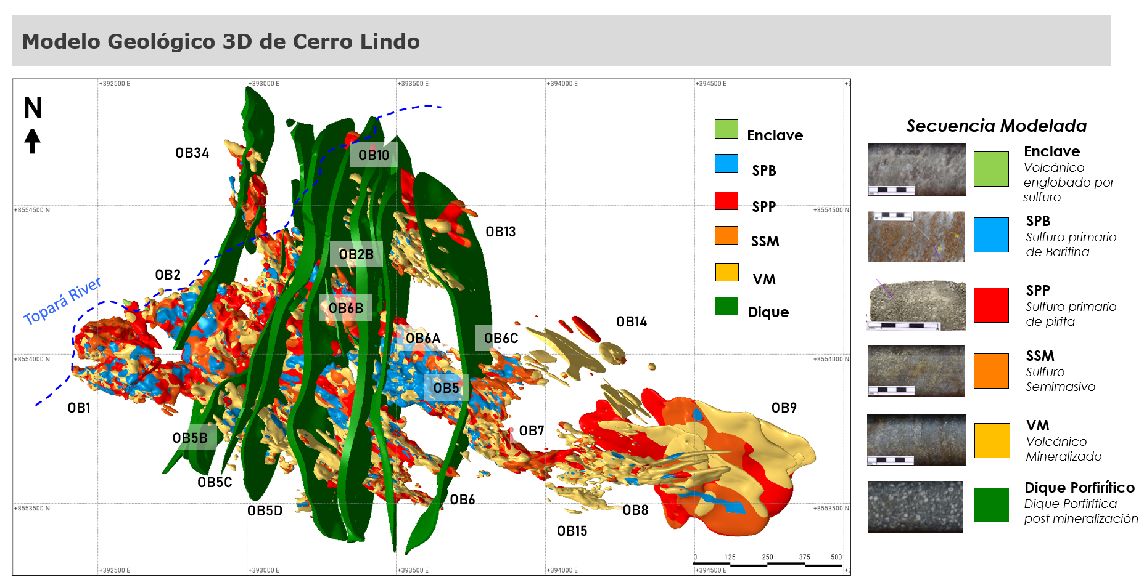

Anexo B

